Gérard BÉLANGER
Économiste, professeur d’économie retraité de l’Université Laval

(1979)

“La syndicalisation
des professeurs
d’université.”

LES CLASSIQUES DES SCIENCES SOCIALES
CHICOUTIMI, QUÉBEC
http://classiques.uqac.ca/


http://classiques.uqac.ca/

Les Classiques des sciences sociales est une bibliothèque numérique en libre accès, fondée au Cégep de Chicoutimi en 1993 et développée en partenariat avec l’Université du Québec à Chicoutimi (UQÀC) depuis 2000.


http://bibliotheque.uqac.ca/

En 2018, Les Classiques des sciences sociales fêteront leur 25e anniversaire de fondation. Une belle initiative citoyenne.

Politique d'utilisation
de la bibliothèque des Classiques

Toute reproduction et rediffusion de nos fichiers est interdite, même avec la mention de leur provenance, sans l’autorisation formelle, écrite, du fondateur des Classiques des sciences sociales, Jean-Marie Tremblay, sociologue.

Les fichiers des Classiques des sciences sociales ne peuvent sans autorisation formelle:

- être hébergés (en fichier ou page web, en totalité ou en partie) sur un serveur autre que celui des Classiques.
- servir de base de travail à un autre fichier modifié ensuite par tout autre moyen (couleur, police, mise en page, extraits, support, etc...),

Les fichiers (.html, .doc, .pdf, .rtf, .jpg, .gif) disponibles sur le site Les Classiques des sciences sociales sont la propriété des Classiques des sciences sociales, un organisme à but non lucratif composé exclusivement de bénévoles.

Ils sont disponibles pour une utilisation intellectuelle et personnelle et, en aucun cas, commerciale. Toute utilisation à des fins commerciales des fichiers sur ce site est strictement interdite et toute rediffusion est également strictement interdite.

L'accès à notre travail est libre et gratuit à tous les utilisateurs. C'est notre mission.

Jean-Marie Tremblay, sociologue
Fondateur et Président-directeur général,
LES CLASSIQUES DES SCIENCES SOCIALES.
Un document produit en version numérique par Jean-Marie Tremblay, bénévole, professeur associé, Université du Québec à Chicoutimi
Courriel: classiques.sc.soc@gmail.com
Site web pédagogique : http://jmt-sociologue.uqac.ca/
à partir du texte de :

à partir de :

Gérard Bélanger

“La syndicalisation des professeurs d’université.”

In revue Relations industrielles / Industrial Relations, vol. 29, n° 4, 1974, p. 857-864. Québec : Département des relations industrielles de l’Université Laval.

L’auteur nous a accordé , le 18 octobre 2019, son autorisation de diffuser en libre accès à tous ce livre dans Les Classiques des sciences sociales.

Courriel : Gérard Bélanger : gerard.belanger.2@ulaval.ca

Police de caractères utilisés :

Pour le texte: Times New Roman, 14 points.
Pour les notes de bas de page : Times New Roman, 12 points.

Édition électronique réalisée avec le traitement de textes Microsoft Word 2008 pour Macintosh.

Mise en page sur papier format : LETTRE US, 8.5’’ x 11’’.

Édition numérique réalisée le 11 mai 2021 à Chicoutimi, Québec.

Gérard BÉLANGER
Économiste, professeur, département d’économie
retraité de l’Université Laval

“La syndicalisation
des professeurs d’université.”



In revue Relations industrielles / Industrial Relations, vol. 29, n° 4, 1974, p. 857-864. Québec : Département des relations industrielles de l’Université Laval.

Note pour la version numérique : La numérotation entre crochets [] correspond à la pagination, en début de page, de l'édition d'origine numérisée. JMT.

Par exemple, [1] correspond au début de la page 1 de l’édition papier numérisée.

[7]

“La syndicalisation des professeurs d’université.”
Table des matières

Introduction [857]

LA CROISSANCE DES RESSOURCES DE L'ENSEIGNEMENT SUPÉRIEUR [858]
STRUCTURE DES ÉCHELLES ET PERMANENCE D'EMPLOI [859]
LA GESTION UNIVERSITAIRE ET LES TENSIONS ENTRE PROFESSEURS ET ÉTUDIANTS [861]

CONCLUSION [863]
[857]

Gérard BÉLANGER *
Économiste, professeur, département d’économie
retraité de l’Université Laval

“La syndicalisation
des professeurs d’université.”

In revue Relations industrielles / Industrial Relations, vol. 29, n° 4, 1974, p. 857-864. Québec : Département des relations industrielles de l’Université Laval.

INTRODUCTION

Retour à la table des matières
Parler de syndicalisation des professeurs d'université aurait, il n'y a que quelques années à peine, semblé incohérent. Comment des individus qui ont toujours privilégié une autonomie extrême comme condition nécessaire à la créativité pourraient-ils entreprendre une action collective ? Pourtant, la pénétration syndicale augmente. Aux États-Unis, à la fin de 1972, la syndicalisation touchait le sixième du corps professoral, soit 55,000 professeurs sur un total de 330,000. Au Québec, la syndicalisation est bien établie dans les constituantes de l'université du Québec et la première grève eut lieu à l'UQAM en octobre 1971. Dans les universités plus anciennes du Québec, les professeurs de l'université de Sherbrooke, à l'exception de ceux de la faculté de médecine, sont maintenant membres de l'un ou l'autre de deux syndicats accrédités. Aux universités de Montréal et Laval, le syndicalisme est en voie d'implantation. Du côté anglophone, il est actuellement de bonne stratégie de laisser le leadership aux collègues francophones.
Quelles sont les causes de cette poussée du syndicalisme chez les professeurs d'université ? La première raison qui pourrait expliquer le phénomène est l'austérité relative qui devrait frapper l'enseignement supérieur après l'expansion très soutenue de la dernière décennie. Deux faits laissent présager cette perspective d'austérité. En premier lieu, les prévisions démographiques ne sauraient mentir : la croissance du groupe d'âge 18-24 ans, groupe-cible traditionnel des institutions d'enseignement supérieur, ira en diminuant au cours des prochaines années pour même atteindre un taux négatif au début des années quatre-vingts (graphique 1). De plus, l'austérité relative dans l'enseignement supérieur se fait sentir par l'évolution des ressources réelles permises par étudiant. En Ontario, cette contraction dure depuis 1972/73 tandis qu'au Québec, il y eut en 1973/74, pour la première fois, baisse des ressources réelles par étudiant d'environ cinq pour cent. Pour ne pas diminuer la qualité de leurs services, les institutions doivent donc accroître leur productivité.
Ce changement du climat financier encourage la pénétration du syndicalisme chez les professeurs d'université. Ces derniers font de moins en moins confiance aux administrateurs d'université comme porte-parole dans les tractations avec le gouvernement pour déterminer l'importance des crédits alloués à l'enseignement supérieur.
Il est très dangereux de se limiter à ce seul aspect de la perception d'une austérité pour expliquer la montée du syndicalisme. Le tableau des [858] institutions universitaires n'est pas si pessimiste : l'accroissement des étudiants des années soixante provient davantage (à environ soixante pour cent) du fait que le taux de fréquentation du groupe d'âge 18-24 ans a doublé que de l'évolution de l'importance numérique de ce groupe (graphique 2). L'idée d'éducation permanente, qui est depuis récemment fort à la mode, élargira le groupe-cible de l'université. De plus, l'université profitera largement des politiques de recherche auxquelles les gouvernements essaient, par les temps qui courent, de donner un envol.
Les études sur la croissance du syndicalisme indiquent que celle-ci fut plus rapide dans les périodes de haute conjoncture que dans celles de récession, ce qui tendrait à minimiser le facteur austérité. Le syndicalisme s'est ainsi développé dans les CEGEP et à l'UQAM durant des années de pleine expansion.
Le fait que l'université soit devenue une institution de masse explique encore la pénétration du syndicalisme. L'expansion des universités ne pouvait que provoquer leur bureaucratisation et du même coup, favoriser à plus ou moins long terme l'action syndicale.
Par ailleurs, le syndicalisme, à son tour, devrait étrangement favoriser encore plus la bureaucratisation de l'université. L'expansion de la firme-université affaiblit les relations de communauté pour y substituer des relations plus formelles. L'administration se doit de développer des normes impersonnelles, si elle veut gérer avec quelqu'efficacité les ressources importantes à sa disposition. La co-gestion se prête mal aux institutions de masse. De son côté, le professeur est porté à s'insérer davantage dans les préoccupations de sa discipline que dans celles de son institution-employeur.

Comme l'action collective chez les professeurs d'université tend à se propager à l'ensemble des institutions francophones, il devient urgent d'en prévoir les effets sur le développement de l'enseignement supérieur. L'analyse des effets du syndicalisme est une question qui a été très peu étudiée par les chercheurs québécois. Les tenants des sciences sociales furent en effet davantage des propagandistes du syndicalisme plutôt que des analystes de l'institution « charnelle » du mouvement syndical. L'approche fut presqu'exclusivement éthique au lieu d'analytique. Malgré ceci, il est tout de même permis de dégager les effets importants que pourrait provoquer la syndicalisation des professeurs d'université. Nos propos portent sur trois points :

1. la croissance des ressources de l'enseignement supérieur ;
2. la structure des échelles et la permanence du travail universitaire ;
3. la gestion universitaire et les tensions entre professeurs et étudiants.

LA CROISSANCE DES RESSOURCES
DE L'ENSEIGNEMENT SUPÉRIEUR

Retour à la table des matières
L'action collective des professeurs d'université permettra-t-elle des ressources accrues à l'enseignement supérieur, ou, en d'autres termes, [859] amènera-t-elle les gouvernements à verser plus de subventions aux universités ? Les propagateurs du syndicalisme l'affirment avec assurance. Pourtant, différentes études sur l'impact de la syndicalisation enseignent qu'il ne faut pas généraliser à une longue période certains gains qui peuvent momentanément se produire.
Comme les universités du Québec sont financées à quatre-vingt-cinq pour cent par l'État, il est nécessaire à l'action collective locale de se regrouper à un palier provincial pour négocier le niveau de l'enveloppe des ressources de l'enseignement supérieur ou le montant des masses salariales qui totalisent les quatre cinquièmes des budgets de fonctionnement. Dans le contexte québécois, les professeurs devraient développer une action plus ou moins intégrée avec les autres employés du secteur public devant la « politique salariale » que le gouvernement veut implanter. À ce palier, la négociation se fait avec d'autres syndicats plus importants numériquement ; les professeurs d'université pourront par conséquent connaître des difficultés à mousser leurs propres intérêts. Ils devraient cependant recevoir un appui des administrateurs d'université, qui ont tout intérêt à voir leurs budgets grossir.
Comme les professeurs d'université désirent conserver un degré réel d'autonomie à leur institution et ainsi, essayer d'éviter une centralisation excessive, ils admettent que les négociations de la distribution du budget de l'université se fassent au palier local. Jusqu'ici, cette conception de négociations à deux paliers semble rallier une unanimité, bien qu'un équilibre entre les deux paliers puisse être fort difficile à atteindre et tout probablement, résulter en une forte centralisation des décisions au palier supérieur.

STRUCTURE DES ÉCHELLES
ET PERMANENCE D'EMPLOI

Retour à la table des matières
L'université est constituée de professeurs de différentes disciplines qui appellent sur les marchés différentes rémunérations. Le médecin professeur-chercheur plein temps a des emplois alternatifs plus rémunérateurs que le spécialiste des langues. Même sans syndicat, les administrateurs universitaires ont souvent évité d'expliciter la non-uniformité des traitements en usant de multiples subterfuges.
L'action syndicale favorise l'implantation d'une plus grande égalité des traitements à l'exception des différences qui reposent sur des critères dits « objectifs » comme l'âge et le nombre d'années de scolarité. Pourquoi en est-il ainsi ? La théorie du vote en donne une excellente explication : on peut en effet démontrer que l'expression des volontés par le vote favorise la réalisation des préférences de celui qui se situe à la médiane. C'est un nivellement vers les goûts de ceux qui sont au centre. Comme l'excellence atteint difficilement la personne médiane, il n'est pas surprenant d'aboutir à une échelle de rémunération qui n'encourage pas la poursuite de cet objectif.
Si l'action collective favorise une égalité des traitements, il peut cependant arriver que l'administration n'en fournisse qu'une illusion. Elle [860] peut en effet discriminer entre les différentes disciplines avec une même échelle de rémunération si les promotions viennent plus ou moins rapidement selon la prime offerte par le marché aux différentes spécialisations. C'est une façon de contourner l'échelle, qui n'a alors qu'un rôle de symbole et de consolateur des défavorisés.
Une autre façon d'aller à rencontre de l'égalisation des rémunérations réside dans le temps consacré aux travaux commandités ou aux consultations. Jusqu'ici, le professeur d'université jouit d'une grande liberté dans l'affectation de son temps, que ce soit entre les différents types de travail et même entre les loisirs et le travail. La possibilité d'emploi à temps partiel à l'extérieur de l'université, qui est tolérée quand elle n'est encouragée par l'institution, est en bonne partie reliée à la prime que le marché offre pour la spécialisation du professeur. Ces suppléments de revenus peuvent donc être perçus comme une adaptation partielle des traitements aux exigences de marché sans pour autant aller contre l'égalisation des salaires prévue dans les ententes.
Si ces différents mécanismes allant à rencontre de l'égalisation ne jouent pas complètement, l'ajustement se fera avec le temps par la dispersion de la qualité de ceux qui occupent les postes. Aux États-Unis, la pénurie de bons professeurs de mathématiques et de sciences dans les « high schools » a été ainsi expliquée : une échelle commune de rémunération à ce niveau de l'enseignement rendait peu attrayantes les carrières d'enseignement aux diplômés de ces disciplines, d'où une répercussion sur la qualité du corps professoral de ces secteurs .
La syndicalisation favorise l'implantation d'une plus grande égalisation des conditions de travail qui entraînera cependant différents mécanismes d'adaptation. En courte période, elle permet à certains d'encaisser une rente (différence entre la rémunération perçue et celle juste assez élevée pour que la personne ne quitte pas son emploi) aux dépens d'autres professeurs qui pourront être incités à quitter la carrière universitaire ou aux dépens des autres parties intéressées à l'enseignement supérieur dont tout spécialement les étudiants.
Il en est de même du côté de la permanence d'emploi : la syndicalisation favorise l'établissement de critères « objectifs » où le jeune professeur ne doit satisfaire qu'à des exigences minimales de compétence et se soustraire aux jugements (et parfois au népotisme) des collègues plus âgés. À l'UQAM, 75 pour cent du corps professoral a la sécurité d'emploi malgré l'âge moyen plus bas de ses effectifs contre une proportion d'environ 50 pour cent des professeurs qui, étant au niveau d'agrégés et de titulaires dans les universités traditionnelles, possèdent alors la permanence d'emploi.
[861]

LA GESTION UNIVERSITAIRE
ET LES TENSIONS ENTRE PROFESSEURS
ET ÉTUDIANTS

Retour à la table des matières
La formulation et l'implantation de règles détaillées inhérentes au contrat de travail collectif affaiblissent considérablement la notion d'université comme « coopérative de producteurs ». Comme il a été noté plus haut, l'expansion de l'université en une institution de masse ne pouvait qu'amoindrir les aspects de co-gestion.
Tout le problème de la dynamique institutionnelle est relié à la gestion universitaire. L'université, selon une expression pittoresque, est une firme où « le consommateur n'achète pas et le producteur ne vend pas ». Quelles en sont donc les implications sur l'efficacité du secteur ?
Dans un système de production composé de firmes concurrentielles, les producteurs n'ont pas d'autre choix, s'ils veulent survivre, que de satisfaire les désirs des consommateurs. Ces derniers sont souverains et dictent les différents niveaux de production. Si le système ne permet pas cette concurrence, le producteur conserve alors une marge de discrétion qui lui permet de s'éloigner des intérêts du consommateur. Si cette marge de discrétion est présente dans la grande entreprise moderne, elle atteint aussi les différentes institutions « sans but lucratif » de la société, dont les bureaucraties publiques et parapubliques.
L'université n'apparaît pas dans les faits comme une institution qui privilégie l'efficacité. Celle-ci demande en effet, soit de réduire le plus possible les dépenses pour une quantité donnée de services, soit d'augmenter la quantité de services avec un budget donné. Ne recevant aucune incitation à économiser, l'université n'a pas intérêt à réduire son budget : elle dépense tout ce qu'elle reçoit, si ce n'est davantage. De même, la présence de multiples sous-emplois de ressources (nombre impressionnant de petits groupes dans les cours, équipements coûteux peu utilisés, manques de coordination...) tend à démontrer la présence d'autres objectifs que l'efficacité ou la maximisation des services produits.
Cette inefficacité reflète le budget discrétionnaire ou le surplus (ou le fat selon le terme anglais) qui existe à l'université. Qui donc s'approprie ce budget ?
Une partie va sûrement à l'administration qui peut ainsi se payer une vie plus agréable en évitant d'expliciter les différents objectifs de l'institution et de reculer les décisions impopulaires. Avec un collègue, j'ai récemment montré que la syndicalisation peut être une source d'augmentation de productivité dans une firme où les administrateurs jouissent d'un budget discrétionnaire. Le syndicat provoque alors la nécessité de mieux administrer et de réduire le « fat » .
[862]
Une autre partie du budget discrétionnaire de l'université va aux professeurs ; ils prennent en effet la très grande majorité des décisions qui concernent directement les étudiants. Les professeurs sont conseillers et producteurs de formation universitaire ; ils sont donc très bien placés pour promouvoir leurs intérêts.
Cette divergence des intérêts entre producteurs et consommateurs est plus prononcée au niveau des études du premier cycle. À ce niveau, l'étudiant doit apprendre les principes de base d'une ou de quelques disciplines et apprendre à travailler de façon autonome. En sciences sociales, le gradué de premier cycle doit être apte à « monter un dossier » sur un sujet par sa connaissance des sources de documentation et sa capacité de distinguer entre ce qui a une valeur analytique et ce qui n'est que simple opinion. Une telle perspective des études de premier cycle cadre mal avec les intérêts du professeur en général puisqu'elle est peu utile à sa promotion dans sa discipline. Ses intérêts le portent vers des cours spécialisés, la plupart du temps à un niveau de préoccupations tout différent de celui où travaillera le futur gradué. C'est ainsi que les professeurs, pour promouvoir leurs intérêts, font de l'enseignement du premier cycle une réplique de l'enseignement de 2e et 3e cycle.
Dans les contestations de l'université, les étudiants ont souvent, à tort, perçu les administrateurs comme leurs plus grands ennemis. Le consommateur-étudiant identifiait fort mal l'importance du corps professoral dans les décisions de production. L'avènement et la formulation d'une convention collective peuvent être l'occasion de la faire ressortir et ainsi permettre aux étudiants de prendre conscience que l'administrateur est le plus souvent leur allié face au corps professoral qui veut s'attribuer tout le surplus qu'offre le budget de l'université.
C'est ainsi que dans quelques universités américaines, les étudiants s'aperçurent de l'importance des tables de négociation sur les services qui leur sont offerts et que, par conséquent, ils se devaient d'y être représentés. L'administration fut beaucoup plus réceptive à cette demande que le corps professoral qui, lui, exprima toujours un net refus. Ce n'était que l'explication de la nette divergence des intérêts entre producteurs et consommateurs .
Les étudiants, vu leur nombre et le stage transitoire à l'université, auront toujours moins de force que le corps professoral qui connaît mieux ses intérêts, d'ailleurs plus permanents. Dans les décisions qui ne passent pas par le marché, les non ou peu représentés sont à la remorque des intérêts des groupes très identifiés. L'université n'y fait pas exception malgré son appellation d'« institution sans but lucratif ».
[863]

CONCLUSION

Retour à la table des matières
Les perspectives analytiques précédentes montrent que la syndicalisation des professeurs d'université aura des répercussions peut-être non négligeables sur le développement de l'enseignement supérieur. Le phénomène ne peut que progresser et affecter l'institution universitaire. Ces remarques n'offrent que des perspectives, non un bilan. L'université d'aujourd'hui est trop peu connue. Au Québec, les chercheurs n'ont pas essayé d'évaluer les effets de la syndicalisation dans les autres niveaux d'enseignement. Sans de tels travaux, on demeure au niveau des réflexions.
Quand les chercheurs du Québec en sciences sociales quitteront-ils les perspectives moralisantes pour faire ce qu'ils doivent faire, soit l'étude positive des phénomènes sociaux ?

GRAPHIQUE I.
Population et croissance de la population du groupe d'âge de 18-24 ans,
Canada, 1961 à 1984
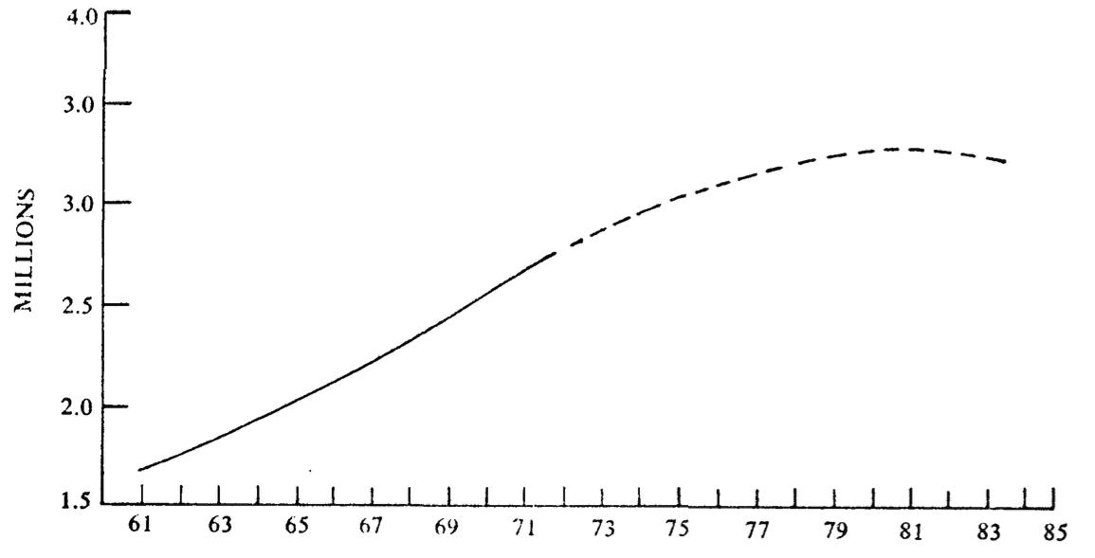
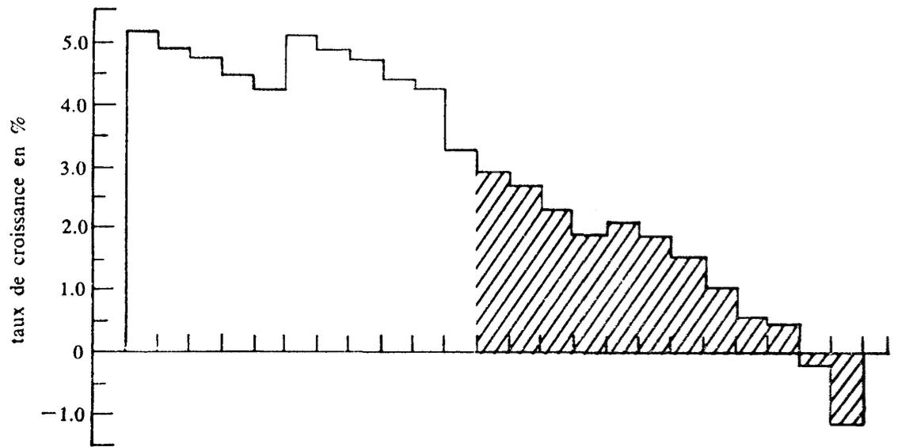
Source : D. G. HARTLE, « The Financing of Higher Education in the 70's : A Viewpoint from Ottawa », Stoa, vol. III, no 2, automne 1973, p. 116.
[864]

GRAPHIQUE II
Taux de participation aux études post-secondaires du groupe d'âge 18-24 ans,
Canada, 1960 à 1984
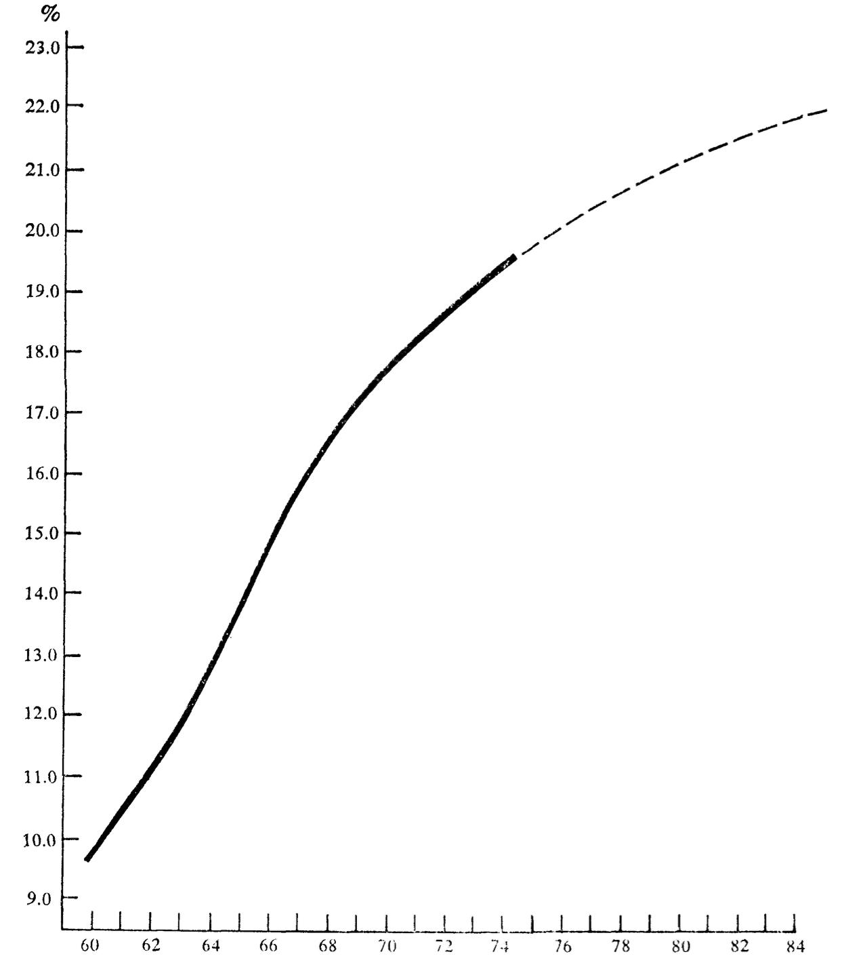
Source : D. G. HARTLE, op. cit., p. 117.

* Bélanger, G., professeur agrégé, département d'économique, université Laval.
J. A. KERSHAW et R. N. McKEAN, Teacher Shortages and Salary Schedules, New York, McGraw Hill, 1962.
J. L. MIGUÉ et G. BÉLANGER, « Toward a General Theory of Managerial Discretion », Public Choice, printemps 1974.
E. C. LADD et S. M. LIPSETT, Professors, Unions and American Higher Education, Berkeley, Ca., Carnegie Commission on Higher Education, 1973, pp. 88-95.

